26 آبان روز جهانی نوزاد نارس
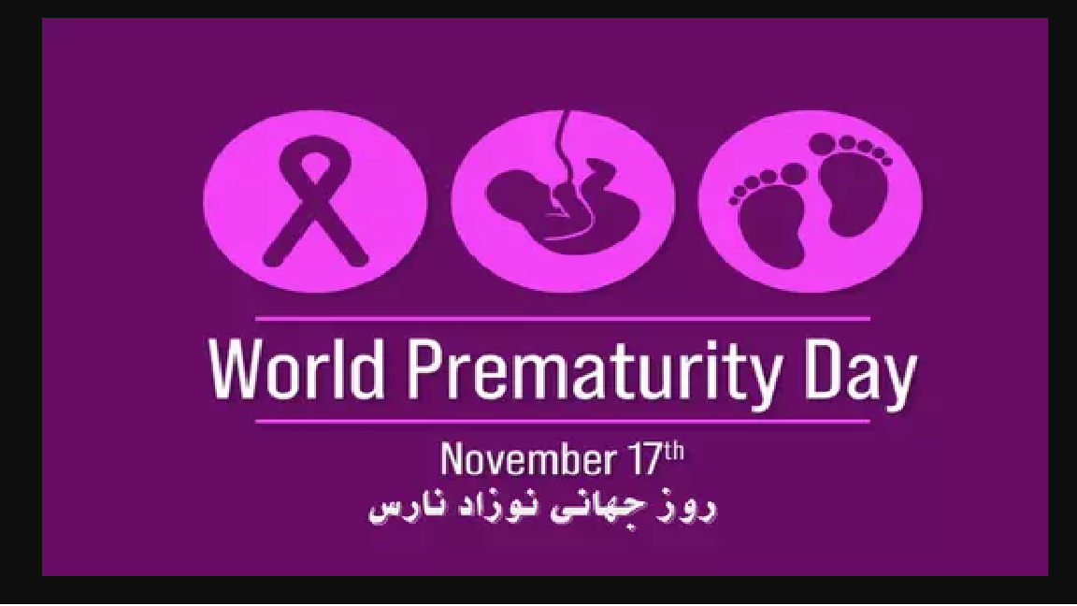

مادر گرامی آیا می دانی:
برای نوزاد نارس، شیرمادر بهترین ماده غذایی است، زیرا آنتی بادی های موجود در شیرمادر از او در برابر عفونت ها پشتیبانی می کند و کلستروم و یا آغوز سرشار از مواد مغذی، سیستم گوارش او را فعال می سازد.

